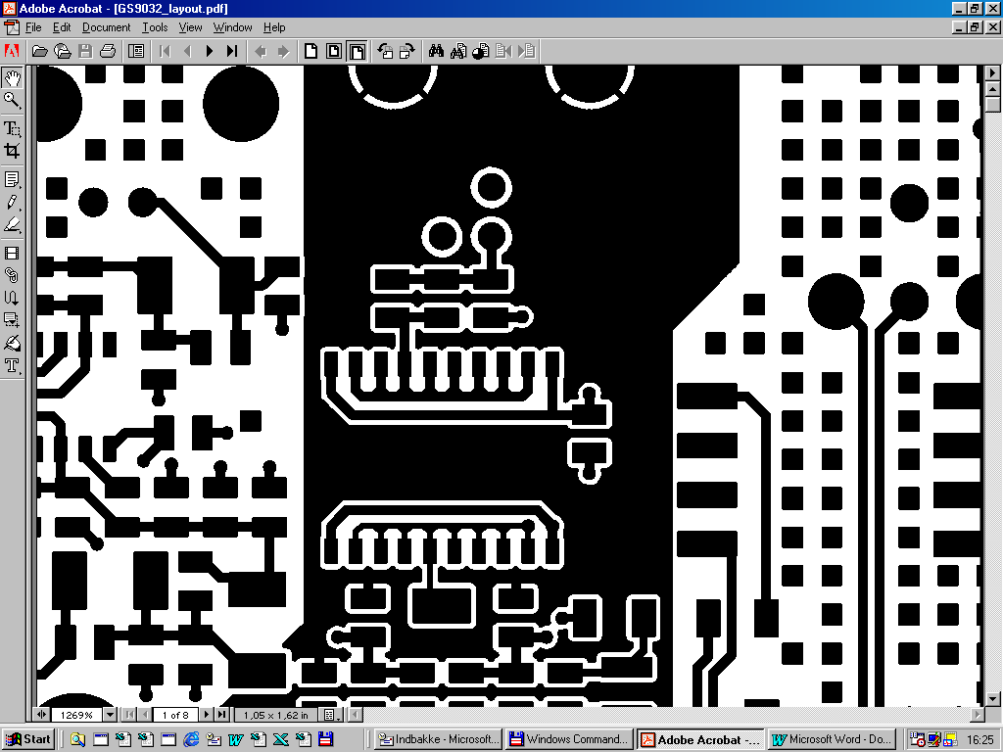
Udgangskondensator kan sidde i to positioner

Kobber fjernes under udgangskomponenter alle lag)
Normalt kortsluttet
evt. med SMD modstand

